|  |  |  |
| --- | --- | --- |
| Оглавление | | |
|  | | Стр. |
| I | Введение | 2 |
|  | Глава I  Глава II | 3  4 |
| 1. | Истоки | 4 |
| 2. | Детство | 5 |
| 3. | Учеба в училище | 7 |
| 4. | Служба в армии | 8 |
| 5. | Доблестный труд в родном колхозе | 9 |
| 6. | Подготовка молодой смены | 11 |
| 7. | Наш делегат | 12 |
| 8. | Награды за труд | 13 |
| 9. | Труд и спорт всегда рядом | 13 |
| 10. | Семья | 14 |
| III | Заключение | 15 |
| IV | Литература | 16 |
| V | Приложения | 17 |
| 1. | Фото из семейного архива. Родители. | 17 |
| 2. | Фото. Василий Ильич с сестрой и братьями. | 17 |
| 3. | Фото. Учащиеся Домашкинского СПТУ Батунин Николай и Дорохин Василий | 18 |
| 4. | Аттестат Дорохина В. И. об окончании Домашкинского СПТУ | 18 |
| 5 | Фото. Старший сержант Дорохин В.И. | 19 |
| 6 | Фото из газеты Ленинский луч № 149 от 17 ноября 1981 г. | 19 |
| 7 | Фото. Беседа звеньевого Василия Ильича с молодыми механизаторами. | 20 |
| 8 | Фото. На III Республиканской конференции профсоюза работников сельского хозяйства РСФСР. Москва. 1982 год. | 20 |
| 9 | Фото. На открытии Ленинского зала в НСШ № 3 | 21 |
| 10 | Фото. Делегат XXVI съезда КПСС. Значок делегата. | 21 |
| 11 | Фото. Правительственные награды Дорохина Василия Ильича | 22 |
| 12 | Фото. Грамоты Дорохина Василия Ильича | 22 |
| 13 | Фото. Кубки за спортивные достижения, хранящиеся в музее | 23 |
| 14 | Фото. Василий Ильич с женой Валентиной Васильевной | 23 |

1. **Введение**

Я председатель Совета музея Воротынцева Татьяна. При подготовке мероприятий, посвященных 100-летию со дня рождения Героя Советского Союза М.П. Агибалова, мы готовили экспозицию «Памяти предков достойны». Я очень заинтересовалась материалами о Дорохине Василии Ильиче, внучатом племяннике Михаила Павловича Агибалова. Это действительно, на мой взгляд, героический человек, хотя свои подвиги он совершал в мирное время, на наших родных просторах.

Василий Ильич хлебороб, и если учитывать наши природные условия, то труд хлебороба действительно подвиг. Из географии мы знаем, что наша область зона рискованного земледелия, часты засухи и гарантировать урожай невозможно, но Василий Ильич добивался всегда высоких результатов. Как? Я решила встретиться с ним. Когда мы пришли к нему и увидели огромное количество грамот и других наград, газетных вырезок, которые нам любезно предоставила жена Василия Ильича Надежда Михайловна, то мы были просто поражены. И не осталось сомнения в том, что об этом человеке я должна написать свою работу.

**Цель работы**: доказать, что зуевская ветвь рода Агибаловых достойно продолжает дело своих предков.

**Объект исследования:** биография моего земляка, хлебороба Дорохина Василия Ильича.

**Предмет исследования:** печатные материалы в районных и областных газетах, воспоминания Дорохина В.И. и его коллег по работе.

**Методы исследования:** сбор информации, интервью, анализ, обобщение, выводы.

**Задачи:**

* исследовать все печатные материалы о Дорохине Василии Ильиче;
* взять интервью у Василия Ильича и его коллег по работе;
* отсканировать полученные фотографии и статьи;
* раскрыть и показать, что труд хлебороба сродни подвигу;

Материалы работы можно использовать при подготовке докладов по профориентации, проведении классных часов, викторин, экскурсий в музее, и они уже проводятся. По итогам работы в издательском центре музея мы выпустили несколько буклетов, в которых отражен труд нашего знаменитого земляка. Все это, я думаю, будет способствовать тому, что ребята больше узнают о людях труда, сегодняшних героях нашей страны.

**Глава I**

Во время подготовки работы я использовала:

- книги нашего земляка - краеведа Меженина Ивана Яковлевича «О зуевцах и о себе»;

- статьи из газет «Ленинский луч», «Волжская коммуна» и других.

В книге Меженина И.Я. «О зуевцах и о себе» несколько глав посвящены подвигу М.П. Агибалова, Дорохина И.И., труду звена семьи Дорохиных. Работала я и в сети Интернет, где нашла Указ президента РФ о присвоении Дорохину В.И. звания «Заслуженный механизатор сельского хозяйства Российской Федерации».

В районных и областных газетах в 80-е годы много писалось о труде работников сельского хозяйства, в том числе и о Дорохине В.И., как о человеке, осваивающем и внедряющем в сельское хозяйство инновации. В ходе работы я встречалась с Дорохиным В.И., механизаторами его звена Кортуновым А.В., Литвиненко Н.И., Сафоновым П.Н. и записала их воспоминания.

**Глава II**

Сколько пота и сил земледелец вложил,

Чтобы хлеб – уродил, чтоб в душе песней жил!

Григорий Соколовский.

1. **Истоки.**

Поселок Березовый был когда-то центром небольшого колхоза имени 2-ой пяти­летки. Сразу за поселком, вдоль лесопосадки, проходит ныне почти забытый большак на Утевку. Уходил по нему за­щищать Советскую власть Иван Тимофеевич Дорохин. А после гражданской, уже в 1939 году поставил здесь новый дом. Илья Иванович рассказывал в свое время сыновьям, что «был их дед пулемет­чиком у Буденного. Жили в Березовом бедно. Ну, а дед ваш имел два богатства: шашку за храб­рость ибольшой портрет любимого командира. Эти, дорогие его сердцу, две ве­щи и стали единственными украшениями новой избы. Этой же дорогой ушел дед на фронт и не вернулся, а затем и Илью Ивановича в 18 лет призвали на фронт. Ему повезло, хоть и инвалидом, но вернулся он в родной дом. Пахал, сеял, убирал хлеб, а последние пят­надцать лет возглавлял бригаду. И, что не менее важ­но, поднял вместе с женой Марией Андреевной шестерых детей. Старший из них — Василий Ильич»[1]. (Приложение1)

О своих родителях Василий Ильич гово­рит уважительно и с гордостью:

«Отцу было 18 лет, когда при­звали в армию. Побывал и сварщиком, и водителем, затем попал в танковое училище. Во время службы в Ульяновске посетил музей Боевой Славы, и там на стенде увидел Агибалова со звездочкой Героя, дядю своей будущей жены. Шел грозный 43-й год... Под Харьковом в его танк попал вражеский снаряд. Командир при­казывает выходить через нижний люк, выбрались, разорвалась мина. И все для отца померкло в этом мире. Возвратил­ся в поселок инвалидом второй группы, и было ему всего лишь в 19 лет». Поначалу Илья Иванович порабо­тал учетчиком, кладовщиком, а затем бригадиром-полеводом. За хороший урожай в 58-м году, за отрадные показатели в животноводстве получил орден Ленина. До своих последних дней Илья Иванович активно помогал колхозу. «Говорил, что старые коммунисты не уходят с поля боя, пока бьется сердце».[2]

О Марии Андреевне речь особая. Сюда, на родину своего отца, Андрея Павловича Агибалова, она вернулась из города в годы войны. В своих воспоминаниях о военном времени, она рассказывала, как они, 17—18-лет­ние девчата, в декабрь­ские морозы сорок вто­рого года возводили же­лезнодорожную насыпь у Хворостянки. Приглянулась фронтовику Машенька, уж больно ловкая в работе была. В 1945 году позвал он ее замуж. Жили дружно.

Мария Андреевна вспоминала: «От шестерых детей на рабо­ту ходила. Муж-то бри­гадиром был, если не ста­ну работать, ему же и упреки будут. Вот и подавала другим пример. Яслей в то время не бы­ло, за детьми ухаживала бабушка. Сейчас роли пе­ременились: я - бабушка - за внучатами при­сматриваю, а снохи мои работают. Все хорошо - лишь бы войны не было».

С той поры много воды утекло по степным балкам. Признан был поселок Березовый неперспективным, закрыли школу, уехали люди на центральную усадьбу колхоза «Красное знамя».

1. **Детство.**

Дорохин Василий Ильич родился в 1947 году в поселке Березовый в семье потомственного хлебороба Ильи Ивановича Дорохина. Мария Ан­дреевна с улыбкой вспоминала: «Отец-то тебе радехо­нек был... Как увидел, что глазенки у нашего первен­ца васильковой голубизны, не раздумывая, Васильком назвал. Приедет, бывало, с поля, усталый от бригад­ных забот, но к зыбке подойдет. Все торопил тебя: подрастай, сынуля, быст­рее, будешь отцу - матери помощником»[3].

Мать вспоминала: «Этими машинами он бредил. Пом­ню, махонький еще был. Подъехала к нашему дому полуторка. Шофер с Ильей Иванычем домой зашли. Слышу, вроде мотор зата­рахтел. Я - на улицу. Ноги подкосились, как уви­дела, что машина поехала. Догоняю — в кабинке Ва­ся сидит и ножонкой на какую-то педаль жмет. Аж до магазина доехал. Хоть и влетело тогда самоволь­нику, но... Видать не слу­чайно он в таком возрасте к технике потянул»[4].

Желанным гостем в семье Дорохиных был их сосед - колхозный бригадир Федор Герасимович Ключников.

«… - Я его Дедом звал, - вспоминает Василий Ильич. - Ме­ня он особо выделял. Со­бирается в бригаду, и я тут как тут: возьми да возьми с собой в поле. Вдвоем мать уговорим, чтобы отпустила, и тогда целый день — наш!»

Впечатления детства — самые светлые, памятные, овеянные радостью откры­тий. Поскрипывает таран­тас — его легко тянет по мягкой накатанной дороге бригадный Воронок. Поло­жив русую голову на пид­жак, Вася любуется пше­ничным полем. Завидев комбайн, умоляюще про­сит:

«- Дедуль, позволь про­катиться самую малость.

- А ты не только ка­тайся, — нарочито строго наставляет дед. - Ты к технике присматривайся, в ней, брат ты мой, и сила, и красота заложена. И тот, кто умеет управлять этой силушкой, а красоту уважать и ценить, - тот настоящий хлебороб»[5].

Немногословен был его первый наставник, но уж если и заговаривал о чем -то со своим любимцем, то всерьез, как со взрослым.

«Однажды, как всегда собираясь в поле, Фе­дор Герасимович зашел к Дорохиным, Василек, си­дел на завалинке груст­ный. Рядом, склонившись над корытом, мать стирала белье и поругивала сына:

- И все этими железяка­ми рвете карманы. И так брючишки огнем на вас горят, а тут болты да гайки донашивать помога­ют. И спят и едят с же­лезками!

- Зря, Маруся, коришь сынов, — остановил ее Федор Герасимович. Толковыми, любознатель­ными они у тебя растут. К делу хорошему, нашему хлеборобскому, тянутся, как колосок, к солнышку. Глядишь, лет через десять прославят твои сыновья род Дорохиных...».[6]

Сбылись слова старого бригадира. О братьях До­рохиных не только в кол­хозе «Красное знамя», но и во всем районе идет добрая молва: и что меха­низаторы они отменные, и что к земле потянулись, верны ей, словно матери родной.

Среди четверых своих братьев Василий Ильич больше всего выделяется отцов­ской статью, от матери же перенял общительность и покладистость. Смалу Ва­силий приучался помогать родителям по хозяйству, с большой заботой опекал младших сестер и братьев, не забывал в школьных делах и о своей заветной мечте — научиться владеть сильной и мощной техни­кой. (Приложение 2)

Чтобы поддержать семью, Василий сразу после вось­милетки пошел работать в бригаду. Улучив момент, когда тракторист умается в кабинке, парнишка, как награду, какую просил: «Разрешите поработать. Я умею!». И с каким желани­ем, упорством допытывал­ся он до всех секретов ус­тройства машин! Трудился самозабвенно, забывая порой о времени.

1. **Учеба в училище.**

Настало время, когда Василий отправился в Домашкинское училище меха­низации. «Буду учиться на тракториста» - таким бы­ло его желание. (Приложение3)

Василий Ильич вспоминает: «Косили силос. Я был грузчиком. Подошел товарищ, Федор Коротких: «Ну, наду­мал ехать в училище?» А я, тогда как раз семилетку за­кончил. Доучивался уже позже, заочно. Спрыгнул с машины, а тут отец идет. «Куда?» Я говорю: «Учить­ся». «Вернись! Нельзя же так, не сказавши». Я молчком по­шел. Так и ушли пешком до пятого отделения совхоза «Утевский». Оттуда на по­путной машине приехали в Домашку, определились в училище. Месяца два, навер­ное, домой не показывался, побаивался. Приехал все же. Отец вроде ниче­го, разговаривает».

Госэкза­мены еще не сдавал, посади­ли его в колхозе на трактор ДТ-54. Василий Ильич вспоминает: «Трактор старенький. Даже не знаю, на тракторе больше бывал или под трактором. Всегда приходил домой чумазый, мать одежу не могла отстирать».

«- По дому- уж больно скучал наш старшенький, — вспоминала Мария Ан­дреевна. — Однажды в по­ловодье мокрехоньким при­шел. На печь его спровади­ла, а он, лихой казак, еще и смеется, мол, из твоей печки, маманьк, возьму да и сделаю трактор»[7].

Он всегда мечтал освоить механизаторскую науку, и освоил ее так, что получил диплом с отличием. (Приложение 4) В роду Дорохиных принято все делать добросовестно и на отлично.

1. **Служба в армии.**

Провожая сыновей в армию, Илья Иванович давал каждому неизменный наказ: «- Помни сын, на службе твое место в танке. Этому делу тебя много учить не придется, не зря СПТУ кон­чал. А в бою танк — реша­ющая сила. На войне от пули да сна­ряда нигде не спрячешься. Но против танка все же не всякая сила устоит. Так что слушайте меня, сыны. Ваше место в танках»[8].

По линии отца и его напутствию все братья Дорохины в армии были танкистами. А по линии матери, в девичестве Агибаловой, тоже были танкисты. Ее дядей был Герой Советского Союза Михаил Павлович Агибалов, танкист. Помнится, с каким тре­петом и гордостью за та­кого знаменитого деда писал Василий школьное со­чинение о том, что в жизни всегда есть место подвигу. Как мечталось мальчишке вы­расти поскорее, пойти слу­жить танкистом, как его дед-танкист и герой, как отец-танкист. Мечта его сбылась. В армии Дорохин не только научился отлично управлять танка­ми, но, став инструктором-механиком, учил управлять сильными машинами моло­дое пополнение солдат.

Служил Василий Ильич отлично, вернулся домой старшим сержантом с огромным количеством благодарностей. Хотели его оставить на инструкторской работе, но родная земля не отпускала, звала домой, в любимые всей душой бескрайние степи. (Приложение 5)

Бережно хранили Илья Ивано­вич и Мария Андре­евна сынов­ние армейские благодар­ственные письма, грамо­ты, дипломы. «Награждается Дорохин Василий Ильич за отлич­ные успехи в боевой и политической подготов­ке. Выражаю уверенность, что и впредь вы будете служить примером ис­полнения своего патрио­тического долга перед Родиной. Подполковник Роторин»[9].

Думаю, не ошибся командир в своей уверен­ности в преданности Родине Василия Дорохина. Не случайно все это: и примерная служба, и честная трудовая деятельность в родном поселке.

1. **Доблестный труд в родном колхозе.**

На всю жизнь запомнил Василий наказ отца: «Не ищи, сынок, счастье на чужой стороне. Ты непременно возвращайся к земле своей. Она все, что нужно тебе, даст сполна»[10]. Полностью выполнил Василий наказ отца. Василий старший из братьев и по старшин­ству является самым опытным механизатором в семейной династии.

Весь его трудовой путь связан с колхозом «Красное Знамя», от первого трудового дня до ухода на заслуженный отдых. Но и сегодня Василий Ильич помогает молодым механизаторам и советом и делом. О Василии Ильиче очень часто писали и районные и областные газеты, рассказывая о его достижениях, об опыте работы, о внедрении инноваций в сельское хозяйство. Вот только некоторые из них:

«…Одними из первых в Нефтегорском районе по методу коллективного под­ряда с аккордно-премиаль­ной системой оплаты тру­да за конечные результа­ты начали трудиться зем­ледельцы колхоза «Крас­ное знамя». Среди тех, ко­му доверено руково­дить новыми подразделе­ниями Василий Ильич Дорохин, кавалер ордена Трудового Красно­го Знамени, делегат XXVI съезда КПСС»[11].

«…Стало привычным встречать его имя в сводках победителей районного соревнования. В трудном 1980 году звено, в составе которого работал механизатор, намолотило более девятнадцати тысяч центнеров зерна»[12].

«…Решив работать по-ипатовски, звено обязалось скосить и обмолотить зерновые на площади в 850 гектаров за восемь рабочих дней. По результатам социа­листического соревнования звено заняло в районе пер­вое место. Весом личный вклад коммуниста Василия Ильича Дорохина. Механизатор пер­вого класса уложил в валки хлеба на площади почти в четыреста гектаров, намоло­тил восемь тысяч центнеров хлеба. Больше, чем кто-либо из членов уборочно-транспортного звена».[13].

«…Свой трактор Т-4 Василий Ильич Дорохин уже отремонтировал. Работает с выдумкой, с расчетом на высокую произ­водительность труда. Рань­ше пропашные культуры в колхозе сеяли одной сеял­кой, которую навешивали на трактор «Беларусь». Доро­хин решил на свой Т-4 на­весить две сеялки и обязал­ся весной 1981 года засевать ежесменно до 60 гектаров, т. е. в два раза больше нор­мы. Вот и готовит сейчас механи­затор к этой работе спарен­ный агрегат»[14].

«…Надо убирать хлеб, выращенный на земле, за которую, не щадя жизни, превозмогая боль, шел вперед его отец — во­дитель Т-34 Илья Ива­нович Дорохин, за которую отдал свою жизнь его дед по материнской линии, Герой Советского Союза, комбат М.П. Агибалов. По шестнадцать ча­сов в сутки не покидал командирского мостика на степном корабле Василий Ильич Дорохин в битве за урожай».[15]

«Делегат XXVI съезда КПСС Василий Ильич Дорохии и Николай Васильевич Батунин из колхоза «Красное знамя» в это засушливое лето работали вместе. Они на тракторе Т-4 …норму выработки выпол­няли на 150-180 процен­тов. По итогам социалистического сорев­нования коммунисты за­няли второе место».[16] (Приложение 6)

1. **Подготовка молодой смены.**

Дорохин Василий Ильич поставил перед собой цель: удержать у земли парней. И эту цель он выполнил. Семья механизаторов третьего отделения колхо­за «Красное знамя» за время работы Василия Ильича пополнилась це­лым поколением молодых механизаторов. Он терпе­ливо и настойчиво ставил их «на крыло». Его прави­ло: работать так работать, чтобы душа пела и руки устали не знали. Отдыхать так, чтобы спесней весе­лой, с хорошей спортивной игрой. Из числа березовских ребят Василий Ильич собрал сильную спортивную команду, которая в свое время являлась призером районных состя­заний по хоккею.

Было время, когда неко­торые из его сверстников уезжали из села. Вспоминает механизатор Александр Кортунов: «Я ведь тоже однажды «лыжи навострил» из Березового. На ВАЗе устроился. Иду на смену, а сам думаю: ре­бята наши в поле выезжа­ют, и кто-то теперь на моем тракторе поле засевает. Извелся. Через два месяца обратно приехал. При встре­че признался Василию, что не могу жить без трактора и поля».

А вот воспоминания механизатора более старшего поколения Петра Ни­колаевича Сафонова: «…и у Дорохина была возмож­ность от земли нашей от­качнуться. Сразу же после армии его приглашали в об­ластную команду спорт­сменов. Честь большая, но Василий Ильич, второй любовью которого после техники был спорт, отказался от такого выгодного предложения. И правильно сделал. Неиз­вестно еще, стал бы он знаменитым игроком, а вот отличным механизатором стал точно».

Выделяя в характере Василия Ильича примечательные качества — безотказность, отзывчивость, пытливость, комбайнер Николай Литвиненко рас­сказывал: «…главное то, что умеет Василий Ильич передавать свою влюбленность к ма­шинам молодым механиза­торам. Ведь они в нем ду­ши не чают».

Меня всегда привле­кала умная и сильная тех­ника, говорит Васи­лий Ильич. - Научиться самому, научить молодых умело и бережно ею управ­лять - задача не такая уж простая.

Товарищи нисколько не преувеличивали его заслуг. Василий Ильич перенял семейную науку жить так, чтобы в тебе нуждались люди. Где бы он ни рабо­тал, с кем бы судьба не сталкивала его, всегда ок­ружающие находили и на­ходят поддержку этого сильного и доброго челове­ка. (Приложение 7)

1. **Наш делегат.**

Василий Ильич Дорохин пользовался большим авторите­том в коллективах отделения и колхоза. На отчетно-выборном партийном собрании он избирался членом парткома, ему доверялось пред­ставлять партийную организацию колхоза «Красное Знамя» на восьмой районной отчетно-выборной партийной конференции. Избирался Василий Ильич и делегатом на III Республиканскую конференцию профсоюза работников сельского хозяйства РСФСР в Москву в 1982 году. (Приложение 8)

Василий Ильич Дорохин был и членом райкома КПСС. Его часто приглашали в школы района на встречи с подрастающим поколением. (Приложение 9)

«Василий Ильич постоянно добивался высоких показателей в сельскохозяйственном производстве. И неслучайно на XXV област­ной партийной конференции он избирается делегатом XXVI съезда КПСС».[17]

Уезжая на съезд он говорил репортеру «Волжской коммуны»: «… Мне выпала большая честь быть избранным делегатом съезда. Мы давно трудимся на земле. И отец мой, а сейчас и два брата работают механизаторами. Больше шестидесяти лет составляет трудовой стаж нашей колхозной династии. Технику мы подготовили к севу добротно и будем бороться за высокие урожаи первого года одиннадцатой пятилетки»[18] (Приложение 10)

1. **Награды за труд.**

Именно хлеборобское дело вывело Василия Ильича на широкую и прямую дорогу большой жизни. Василий в двадцать три года уже был награжден юбилейной Ленин­ской медалью, потом сереб­ряным знаком ЦК ВЛКСМ «Молодой гвардеец пяти­летки», а вскоре, и тридцати не исполнилось, - орденом Трудовой Славы III степени. Любуясь этой наградой, мать с гордостью сказала: «Не забывает государ­ство семью нашу. Дядю Мишу Агибалова вон какой на­градой отметили, отца ва­шего - орденом Ленина, и сыновья в почете. Пер­вый зачин Вася сделал, очередь — за остальными. По труду и честь та­кая,— откликнулся на эти слова Илья Иванович. - А первая честь за таких де­тей тебе, мать. Ты у нас - геройский человек!»[19]

В 1982 году грудь Василия Ильича украсил орден Трудового Красного Знамени, а в 1999 году Указом Президента РФ от 06.01.1999 № 27 «О награждении Государственными наградами Российской Федерации» Василию Ильичу присвоено звание «Заслуженный механизатор сельского хозяйства Российской Федерации»[20]. (Приложение11)

За высокие показатели в работе Василий Ильич Дорохин не раз награждался почетными грамотами. (Приложение12)

1. **Труд и спорт всегда рядом.**

Но не только хорошо умеет работать наш прославленный земляк, он еще и прекрасный спортсмен. Увлекался и футболом, и волейболом, и хоккеем. Футбольная команда колхоза «Красное Знамя» была одной из лучших в районе. Василий Ильич имел кучу грамот и медалей за спортивные достижения. К сожалению, грамот за спортивные успехи не сохранилось. Но в школьном краеведческом музее хранятся спортивные кубки, переданные из колхоза «Красное Знамя» и среди них есть те, за которые уже на спортивных полях сражался наш герой. (Приложение13)

1. **Семья.**

Василий Ильич прекрасный муж и отец. Дома встретил Василий Ильич выпускницу медицинского училища Валентину, и сыграл» вскоре свадьбу. Жена звала в город, к родным. И дово­ды ее были убедительны: мол, что делать молодым в поселке, дни которого сочте­ны, что смогут получить здесь дети? Работать тракто­ристом можно и в городе. Соглашался, но только не в главном. Он - хлебороб, а вгороде, как известно, хлеб не растет, и, значит, делать ему там нечего.

Со своей женой Валентиной Васильевной они воспитали сына Алексея и дочь Ларису, имеют и четверых внуков. К сожалению, в 2001 году Валентины Васильевны не стало, но добрая память о ней как о прекрасном человеке и внимательном и чутком враче осталась в памяти односельчан. (Приложение14)

1. **Заключение**

Хлебороб, выше нет на земле звания. Будет хлеб, будет и песня, так говорится в русской пословице. Ва­силий Ильич Дорохин хлебороб, настоящий герой нашего времени. Как ему удавалось достигать таких результатов? Высокое профессиональное мастерство и хорошие зна­ния современных машин, большая любовь к хлебо­робскому делу - вот те качества, которые помогают Василию Ильичу Дорохину в его деле.

Я пришла к выводу - надо любить то дело, которым занимаешься. А еще уметь трудиться. Действи­тельно, благодаря любви к труду выковываются сильные ха­рактеры, подобные дорохинскому, которые отли­чаются преданностью зем­ле и профессии, большой любовью к родимому дому, уважением к боевым тра­дициям дедов и отцов, ве­ликой тягой к настоящей и кипучей жизни.

Подводя итог можно сказать, что зуевская ветвь рода Агибаловых достойно продолжает дело своих предков.

1. **Литература**
2. Материалы музея основной фонд № 641, 649
3. Меженин И.Я. О зуевцах и о себе. Самара. 2001.

Меженин И.Я. О зуевцах и о себе. Т 3. Самара. 2003.

Ленинский луч № 160 от 18 декабря 1980 г.

Луч № от 12 января 2007 г.

Ленинский луч №29 от 10.03.1981 г.

Ленинский луч № 149 от 17 ноября 1981 г.

Ленинский луч № 162 от 23 декабря 1980 г.

Ленинский луч № 136 от 21.10.1980 г.

Волжская коммуна № 42 от 20 февраля 1981г.

Волжская коммуна № 64 от 15.03.1981

Волжская коммуна № 137 от16 июня 1984г.

Газета «За Родину» ПриВО №33 от 10.02.1981г.

1. **Приложения**

Приложение 1

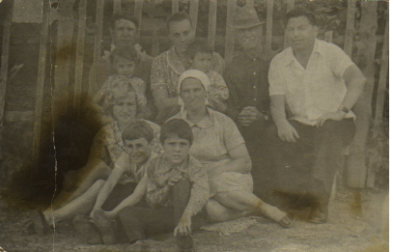

Фото из личного архива Дорохина В.И.

1-й Илья Иванович Дорохин сидит на лавочке, с внучкой Ларисой на руках,

2-я Валентина Васильевна, жена Василия Ильича с сыном Алексеем,

3-й Андрей Павлович Агибалов, отец Марии Андреевны.

4-й Федор Герасимович Ключников

Мария Андреевна сидит на земле рядом с дочерью Александрой и внуками.

Приложение2

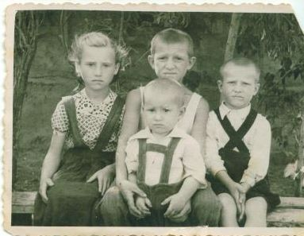

В центре Василий Ильич с младшей сестрой и братьями.

Фото из личного архива Дорохина В.И.

Приложение 3

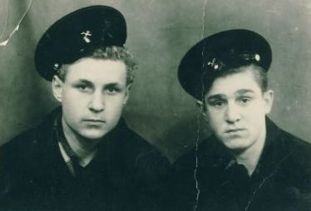

Учащиеся Домашкинского СПТУ Батунин Николай и Дорохин Василий.

Фото из личного архива Дорохина В.И.

Приложение 4

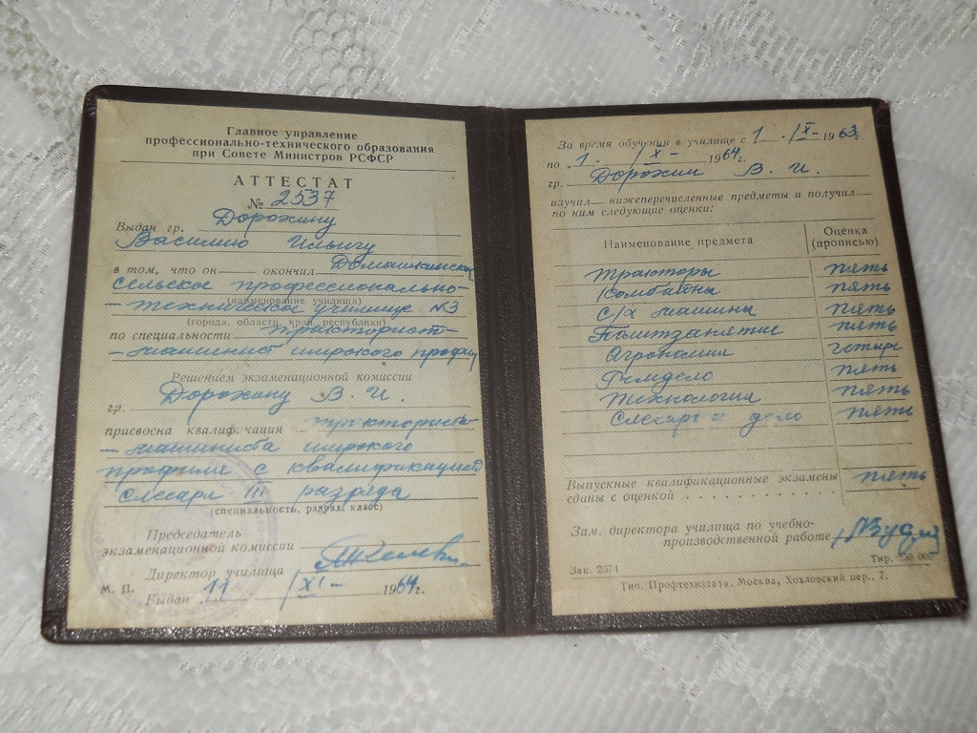

Аттестат Дорохина Василия Ильича об окончании Домашкинского СПТУ.

Фото автора. 2011 г.

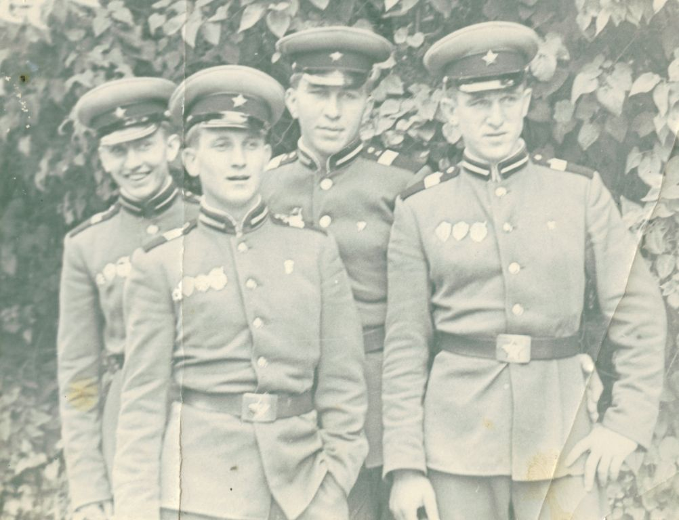Приложение 5

Армия. 2-ой в первом ряду старший сержант Дорохин Василий Ильич.

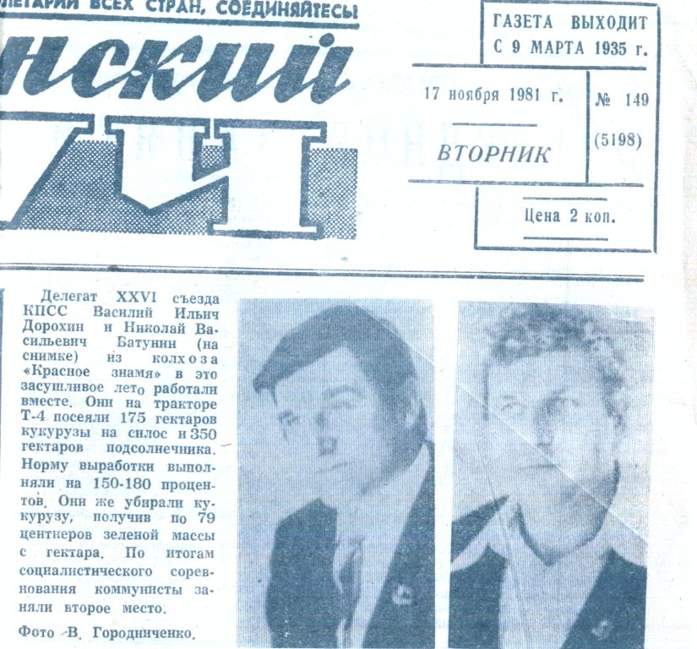Фото из личного архива Дорохина В.И.

Приложение 6

Газета Ленинский луч

№ 149 от 17 ноября 1981 г.

На фото Дорохин Василий Ильич и Батунин Николай Васильевич, передовики сельскохозяйственного производства.

Приложение 7

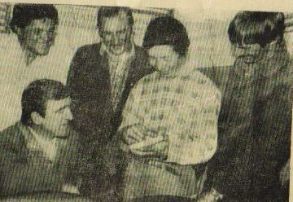

Беседа звеньевого Василия Ильича с молодыми механизаторами. Ленинский луч № 162 от 23 декабря 1980 г.

Приложение 8

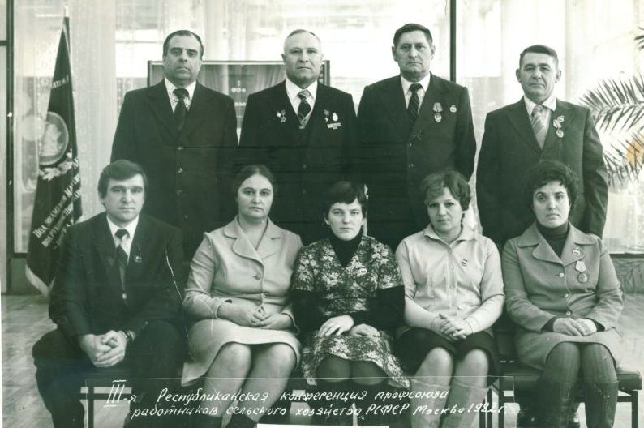

На III Республиканской конференции профсоюза работников сельского хозяйства РСФСР. Москва. 1982 год.

1-й в первом ряду Дорохин Василий Ильич.

Фото из личного архива Дорохина В.И

Приложение 9

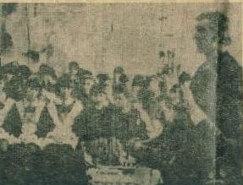

На открытии Ленинского зала в НСШ № 3.

Выступает знатный ме­ханизатор колхоза «Крас­ное знамя» В. И. Дорохин.

Ленинский луч № 149 от 17 ноября 1981 г.

Приложение 10

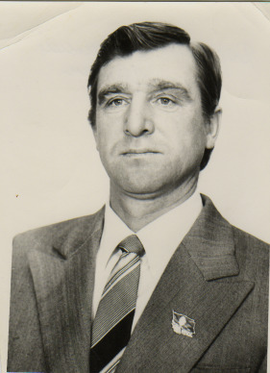

Делегат

XXVI съезда КПСС

Дорохин Василий Ильич.

Фото из личного архива Дорохина В.И.

Значок делегата XXVI съезда КПСС.

Фото 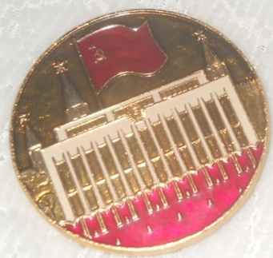автора. 2011 г.

Приложение 11

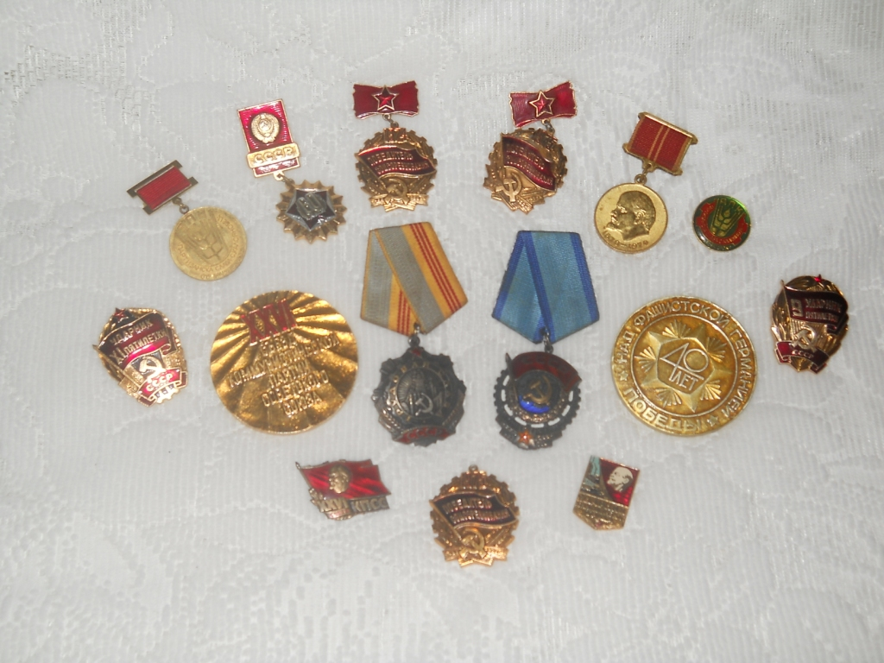

Правительственные награды Дорохина Василия Ильича.

Фото автора. 2011 г.

Приложение 12

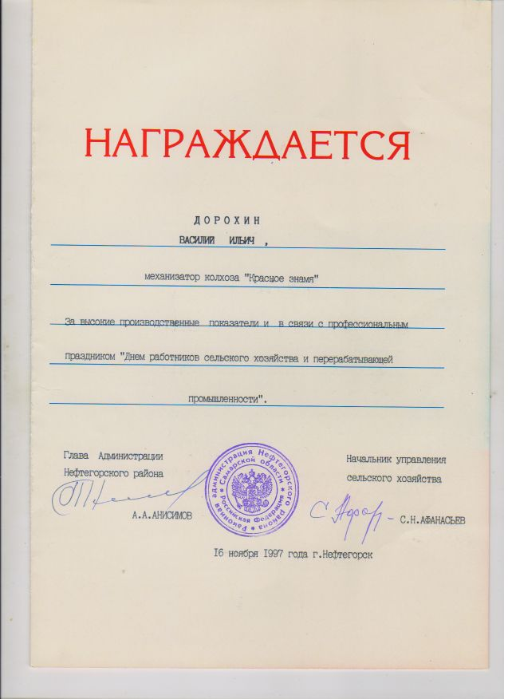 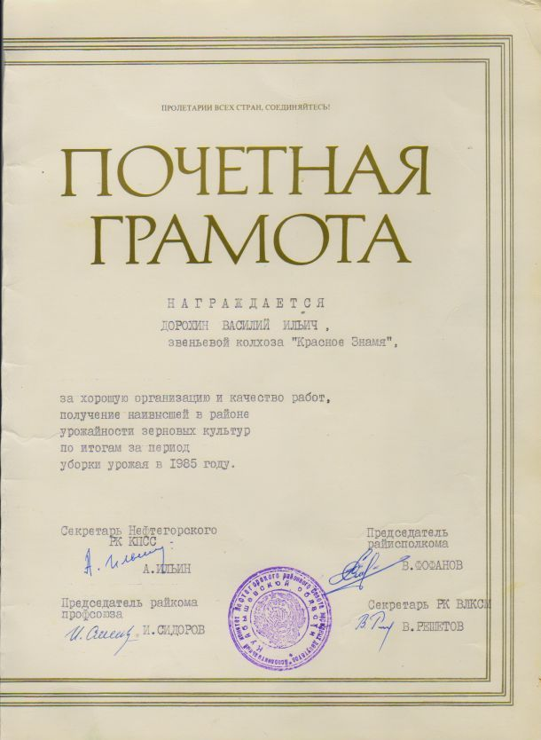 Грамоты Дорохина Василия Ильича.

Из личного архива Дорохина В.И.

Приложение 13

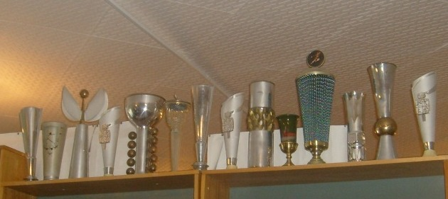

Кубки за спортивные достижения, хранящиеся в музее.

Фото автора. 2011 г.

Приложение 14

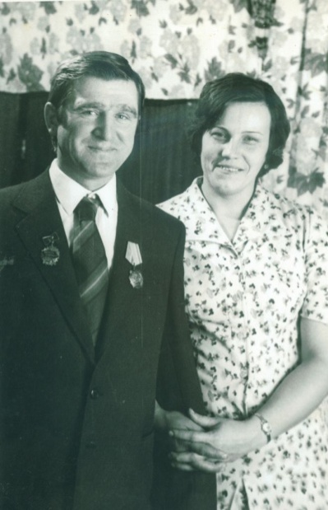

Дорохин Василий Ильич с женой Валентиной Васильевной.

Фото из личного архива Дорохина В.И.

1. Волжская коммуна № 64 от 15.03.1981 стр.2
2. Меженин И.Я. О зуевцах и о себе, кн. 3, стр. 349
3. Ленинский луч № 160 от 18 декабря 1980 г. стр.2
4. Ленинский луч № 160 от 18 декабря 1980 г. стр.2
5. Там же.
6. Там же.
7. Там же.
8. Газета «За Родину» ПриВО №33 от 10.02.1981
9. Газета «За Родину» ПриВО №33 от 10.02.1981, стр. 3
10. Меженин И.Я. О зуевцах и о себе, кн. 3, стр. 348
11. Волжская коммуна № 137 от16 июня 1984г. стр.1
12. Волжская коммуна № 137 от16 июня 1984г. стр.1
13. Волжская коммуна № 64 от 15.03.1981 стр.2
14. Ленинский луч №29 от 10.03.1981 стр.2
15. Газета «За Родину» ПриВО №33 от 10.02.1981, стр. 3
16. Ленинский луч № 149 от 17 ноября 1981 стр.1
17. Ленинский луч № 162 от 23 декабря 1980 г. стр.1
18. Волжская коммуна № 42 от20 февраля 1981г. стр.1
19. Ленинский луч № 160 от 18 декабря 1980 г. стр.2
20. <http://graph.document.kremlin.ru/page.aspx?1;1063256>